PROJE ADI | TRENDPARK
KONU ve TARİH | - YILI YILLIK FAALİYET RAPORU

1.PROJE TANITIMI, SİTE YÖNETİM ORGANİZASYON ŞEMASI GİRİŞ

İstanbul ili, Esenyurt İlçesi, Barbaros Hayrettin Paşa Mahallesi 1993 Sokak üzerinde kurulu tekbir toplu yapı niteliğinde inşa edilmiş TRENDPARK olarak adlandırılan toplam 151 adet bağımsız bölümden oluşan yapılanmanın,
Site Yönetimi Organizasyon Şeması;

 | ADET | DOLU | BOŞ | DOLU % | BOŞ %
DAİRE | 130 | 119 | 11 | 91,53 | 8,47
DÜKKAN | 21 | 14 | 7 | 66,6 | 33,4
TOPLAM | 151 | 133 | 18 | 88,07 | 11,93

Kiracı Ev | 74
Mülk Sahibi Ev | 45
Kiracı Dükkan | 14

2.İDARİ FAALİYETLER

- Sitemize yeni taşınanlardan gerekli olan bilgi ve belgeler alınmakta, kat malikleri formları tanzim edilerek dosyalarına kaldırılmaktadır.
- 01 Ocak 2020 – 31 Aralık 2020 arası muhasebe işlemleri bitirilmiş ve gerekli kontroller sağlanarak arşivlenmiştir.
- Aidat, ısı paylaşımı tahakkukları dairelere yansıtılmaktadır.
- Mail, telefon aranması ve daire kapılarına dağıtılan borç bildirimleri ile site sakinlerimizin borç bakiyeleri bildirimleri yapılmaktadır.
- Yıllık toplam İGDAŞ faturası 216.589,00 TL, ortak alan elektrik faturası 100.987,96 TL, sosyal tesis su faturası 4.960,00 TL olarak sitemizin kullanımı şeklinde yansımıştır.
- Alacaklı firmalara ödemeler yapılmaktadır.
- Yıllık ve aylık tüm periyodik tüm bakımlar gerçekleşmektedir.
- Orkun Grup tarafından yıl içerisinde rutin denetimler yapılmaktadır.
- Tüm bağımsız bölümler doğalgaz, elektrik ve su faturaları her ay kapı önlerine dağıtılmaktadır.
- Sitemiz yangın tüplerinin yıl içerisinde periyodik kontrolleri teknik personelimizce yapılmış, yeniden doldurulması gereken tüpler doldurulmuş ve İş Sağlığı Uzmanımız tarafından önerilen alanlara yeni tüp alımları yapılmıştır.
- Covid-19 ile ilgili tedbirler alınmış olup, duyuru yazıları asılmış, personel tarafından bina dezenfekte işlemi her gün devam ettirilmiştir.
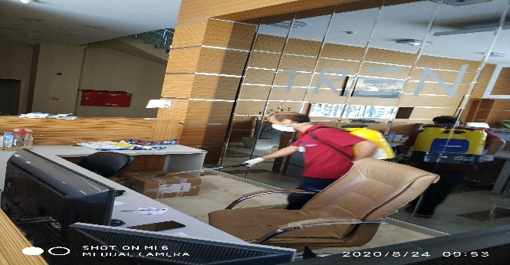
- Yıl içerinde pandemi dönemi sebebiyle sitemizde bir adet teknik, bir adet temizlik personeli mesai yaptırılarak sitemizde yatılı olarak kalması sağlanmış ve bu dönemlerde yaşanmış veya yaşanacak temizlik, hijyen ve teknik sorunların önüne geçilmiştir.
- Dairelere ait arızalı veya yasal kullanım ömrünü bitirmiş, ısıtma ve sıcak su sayaçlarının değişimi için koordinasyon ve teknik servis çalışmaları düzenlenmiş ve gerçekleştirilmiştir.
- Blok asansörlerinin genel eksiklikleri ile ilgili yüklenici firma Eisen asansör ile sık sık toplantı yapılmış, tüm asansörlerin arıza nedenleri görüşülmüş çözüm için koordineli çalışılarak genel eksiklikler giderilmiştir.
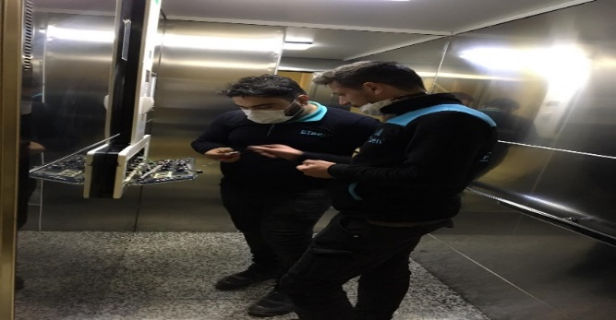
- Pandemi döneminde sıvı dezenfektan teması sebebiyle tüm asansörlerimizde yıl içerisinde buton kartı arızası meydana gekmiş, bir kısmı tamir ettirilmiştir, bir kısmı yeni alınarak montajı sağlanmıştır.

- Yıl boyunca iki ayda bir olarak periyodik jeneratör bakımı gerçekleştirilmektedir
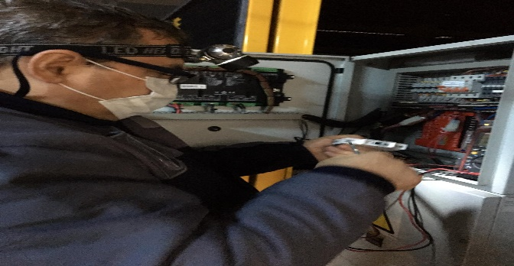
- Aidat bildirimleri ile ilgili gerekli tebliğler her ay düzenli olarak yapılmaktadır.
- Güvenlik ve temizlik personellerine kurum içi eğitimler verilmektedir.
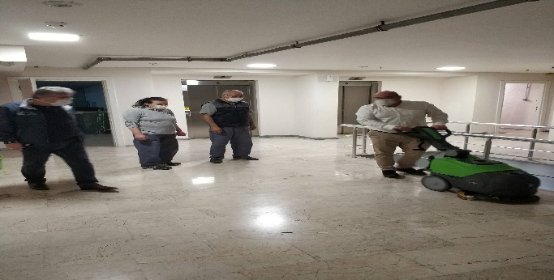
- Güvenlik personellerine, siteye yeni taşınan sakinlerimizle ilgili düzenlemeleri gereken taşınma formları konularında bilgilendirmeler yapılmaktadır.
- Sitede balkon demirlerine çarşaf, halı vb. eşyaları asan, halı veya sofra bezi silkeleyen site sakinlerimize gerekli uyarı bildirimleri yapılmaktadır.
- Haftalık periyodik havuz bakımı gerçekleştirilmektedir.
- Yıl boyunca her ay düzenli olarak pest kontrol (ilaçlama) işlemleri gerçekleştirilmektedir.

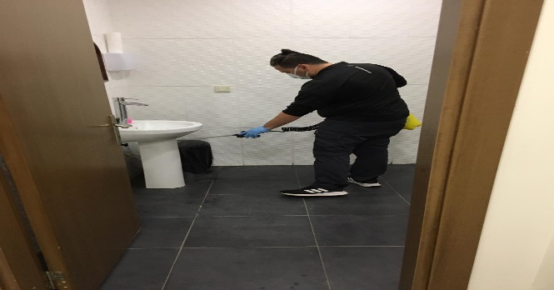
- Ticari alanların -3. Kat otoparka akan su sızıntılarının tespitleri yapılmış, ticari alanlara konu ile ilgili gerekli yazılı uyarılar yapılmıştır.
- Giriş ve lobi bölümündeki arızalı kapı ve kırık aynalar için ortak alan sigortasına başvuru yapılıp, dosya açtırılmıştır.
- Esenyurt belediyesi tarafından yıllık asansör denetimlerimiz yaptırılmıştır, asansörlerimize mavi etiket alınmıştır.
- 3 kat şaft odası temiz su hattı kaçağı, tesisatçı firma çağırılarak bulunmuş ve onarılmıştır.
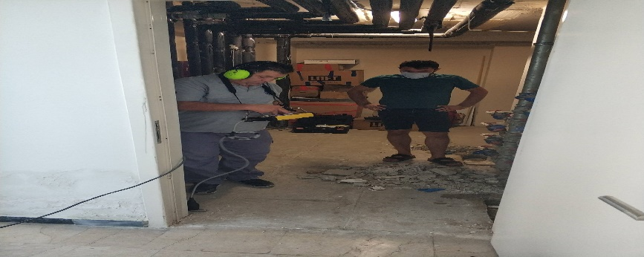

- 2. ve 3. kat eksik koridor tavan alçıpan müdahale kapakları tamamlanmıştır.
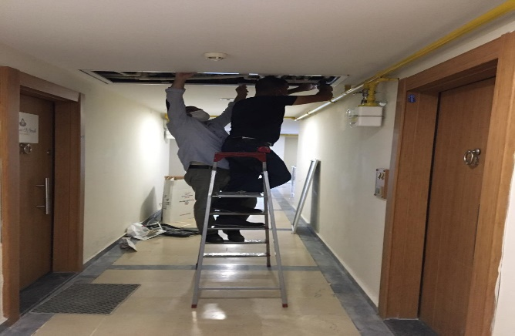
- Sitemiz ısıtma sistemlerinin ve kazanların yıllık bakımı gerçekleştirilmiştir.
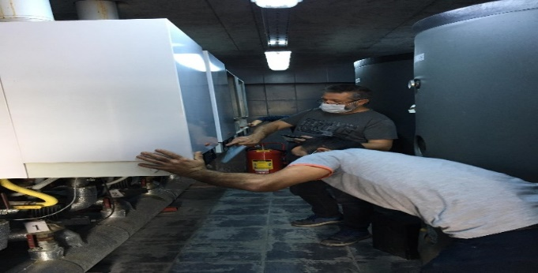
- Sitemiz temiz su basma sistemlerinin arızaları giderilmiş ve bakımları yapılmıştır.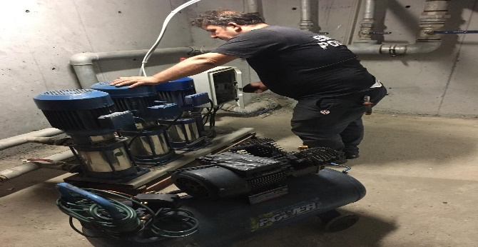

- Yangın hidrat sistemlerinin bakımları ve motor kontrolleri yapılmaktadır.
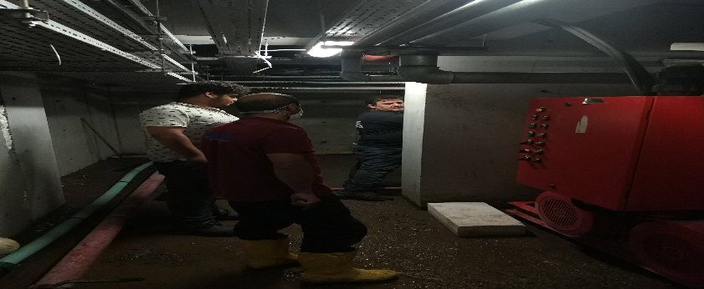
- Yangın sistemlerinin periyodik bakımları yaptırılmıştır.
- Merkezi iletişim hattı arızası giderilmiştir.
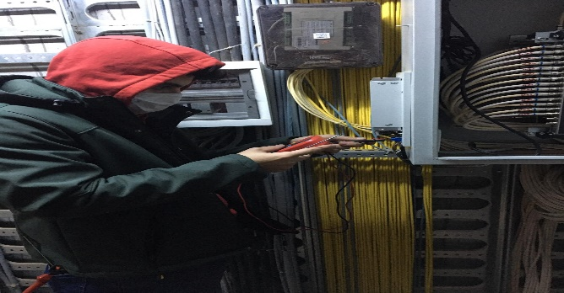
- Sosyal tesis havuz ısıtma sirkülasyon pompası arızalandığı için yenisi ile değiştirişmiş, havuz suyunun ısınması sağlanmıştır.

İLAN PANOSUNA İLAN ASILMASI DURUMU
S.NO | DUYURU KONUSU |  |  | ASILMA TARİHİ | KALD. TARİHİ
1 | COVİD-19 İLE İLGİLİ UYARI YAZILARI ASILMIŞTIR. |  |  | 03.03.2020
2 | 23 NİSAN ULUSAL EGEMENLİK VE ÇOCUK BAYRAM DUYURU YAZILARI ASILMIŞTIR. |  |  | 23.04.2020
3 | 19 MAYIS BAYRAM YAZISI ASILMIŞTIR. |  |  | 18.05.2020 | 20.05.2020
4 | COVİD-19 İLE İLGİLİ EK DUYURU YAZILARI ASILMIŞTIR |  |  | 25.05.2020 | 31.05.2020
5 | RAMAZAN BAYRAMI DUYURUSU ASILMIŞTIR. |  |  | 23.05.2020 | 28.05.2020
6 | GAZİLER GÜNÜ |  |  | 19.10.2020 | 22.10.2020
7 | ÖĞRETMENLER GÜNÜ |  |  | 24.11.2020 | 25.11.2020
8 | KADINA ŞİDDETE HAYIR GÜNÜ |  |  | 25.11.2020 | 28.11.2020
KONU | YAPILDI |  |  | YAPILMADI | GEREKÇE VE ÇÖZÜM
AYLIK FAALİYET RAPORUNU WEB SİTESİNE GİRİLMESİ |  | X
TALEPLERİN DEĞERLENDİRİLİP İLGİLİ BİRİMLERE BİLDİRİLMESİ |  | X
TALEPLERLE İLGİLİ ÇÖZÜM SÜRECİNİN TAKİBİ VE ÇÖZÜM ULAŞTIRILMASI |  | X
DİLEKÇELERİN VE İLGİLİ FORMLARIN ARŞİVLENMESİ |  | X
ÖNERİ VE ŞİKÂYETLERİN DEĞERLENDİRİLMESİ |  | X
- Sitemiz -3. katta bulunan zemin ve yağmur suyu tahliyesi kuyusuna, yeni elektrik panosu ve yeni motor alınarak su tahliyesinin sağlıklı bir şekilde gerçekleşmesi sağlanmıştır.
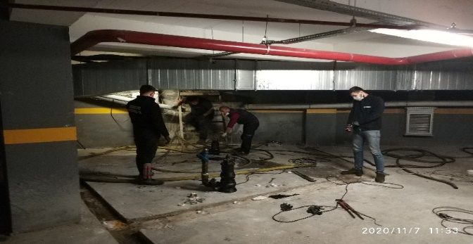
- -3. kat otopark alanındaki yağmur suyu toplama kuyusunda bulunan arızalı tahliye pompası tamir ettirilerek su tahliyesinin sağlıklı bir şekilde gerçekleşmesi sağlanmıştır.
- -3. Kat otopark alanında bulunan revize edilerek aktif hale getirilen motor montajıyla işlevsiz hale gelen kötü görüntü oluşturan tahliye boruları sökülmüştür.
- Sitemiz girişinde yeni yıl için süsleme yapılmıştır.
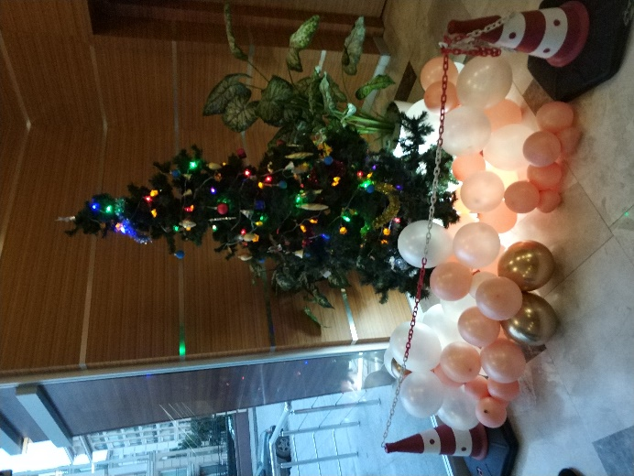

3.TEKNİK & İNŞAİ FAALİYETLER

- Teknik personelimiz tarafından teknik odaların, cihazların, havuz ve sosyal tesisin günlük, haftalık, aylık bakım ve kontrolleri yapılmakta ve raporlanmaktadır.
- Asansör kuyuları kontrol edilmekte ve temizliği yapılmaktadır.
- Hidrofor ve su depolarının takibi yapılmaktadır.
- Dairelerden gelen teknik arızalara bakılmakta ve müdahale edilebilenlere müdahalesi yapılmaktadır.
- Ortak alan elektrik sayaçları, su sayaçları ve doğalgaz sayacı günlük okumaları yapılmış, kurumlardan yapılan dönem okumaları ile karşılaştırılıp kontrolü sağlanmıştır.
- Bina dezenfekte işlemi her gün yapılmaktadır.
- Çevre aydınlatma, blok içi aydınlatmalar ve kameralar düzenli olarak günlük kontrol edilmektedir.
- Blok içleri ve dışında kırık, arızalı, eksik kapı kollarının, kapı amortisörlerin değişimi ve onarımı gerçekleşmektedir.
- Başarı Kimya firması tarafından aylık havuz bakımı ve kimyasal takibi yaptırılmaktadır.
- Havuz temizliği ve ilaçlanması her pazartesi gerçekleştirilmektedir.
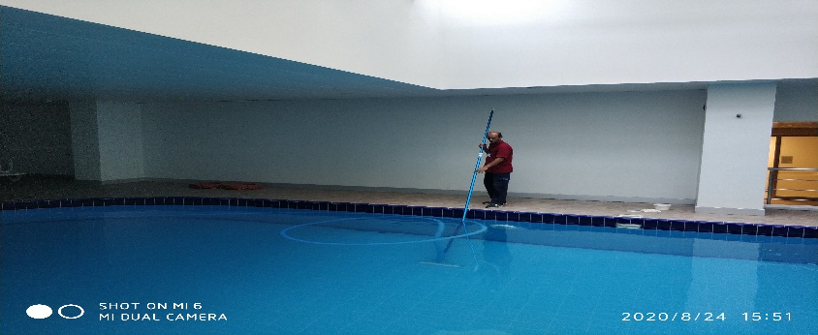
- Su depoları, elektrik tesisatları, aydınlatmalar, ısıtma sistemleri odalarında bulunan kazanlar, tanklar ve motorlar her gün takip edilmekte, sistemin aksaksız bir şekilde çalışması için tüm tedbirler alınmaktadır.
- Tüm yangın tüplerinin ve yangın dolaplarının aylık periyodik kontrolleri yapılmaktadır.
- Arızalı otopark aydınlatmalarının onarımı gerçekleşmiştir.
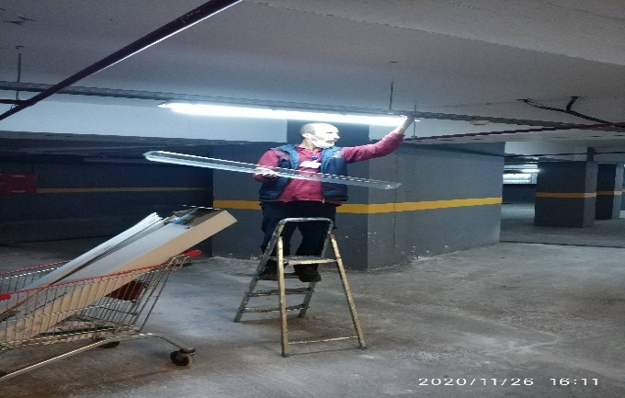
- Blok iç ve dış aydınlatma arızaları tamir edilmiş ve yerlerine yerleştirilmiştir.
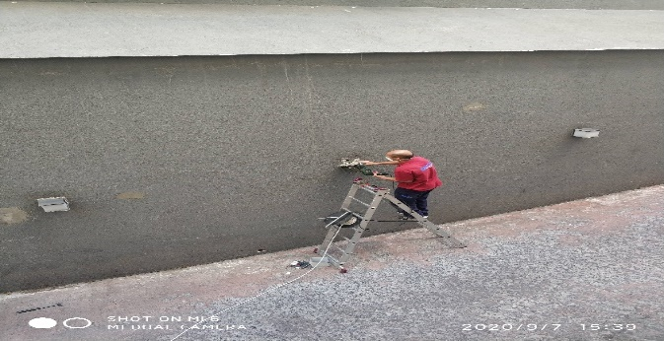
- Elektrik ve mekanik odaların kontrolleri düzenli olarak günlük yapılmaktadır.
- Asansör kuyuları rutin olarak kontrol edilmektedir.
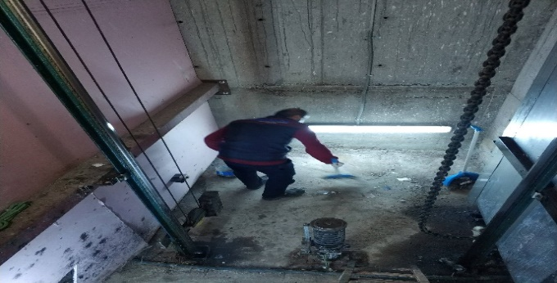
- Blok katlarındaki arızalı sensörler değiştirilmiştir.
- Site girişinde bulunan arızalı aydınlatmalar değiştirilmiştir.
- Spor salonunda bulunan cihazların haftalık ve aylık bakımları yapılmıştır.
- Aylık jeneratör bakımları yetkili firma tarafından yapılmıştır.
- Haftalık jeneratör testleri ve bakımları gerçekleşmiştir.
- Haftalık yangın hidratları ve bakımları gerçekleşmiştir.
- Blok giriş kapıların ayar ve yağlanması gerçekleşmiştir.
- Çevre ve blok aydınlatma sistemlerinin zaman ayarları haftalık olarak gerçekleşmiştir.
- Havuz bölümü yerden ısıtma sistemleri kolektör bakımları yapılmıştır.
- Sosyal tesis ısıtma sirkülasyon pompaları su kaçağı sebebiyle sökülerek temizlikleri yapılmış, su izolasyon ve vanaları değiştirilmiştir.
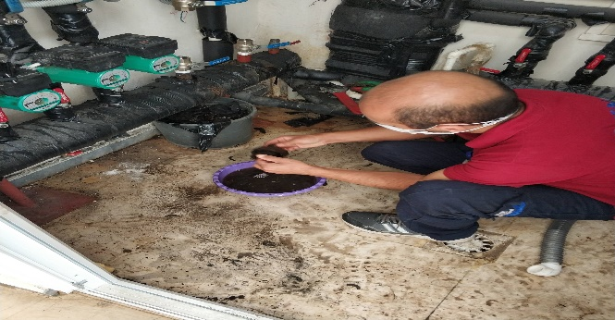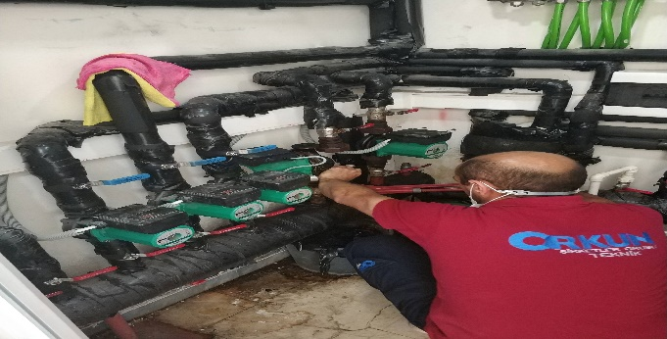
- Havuz çevresinden -2 kat otopark alanına akan su sebebiyle, havuz bölümü dilatasyon boyunca yalıtım malzemesi uygulanmıştır.
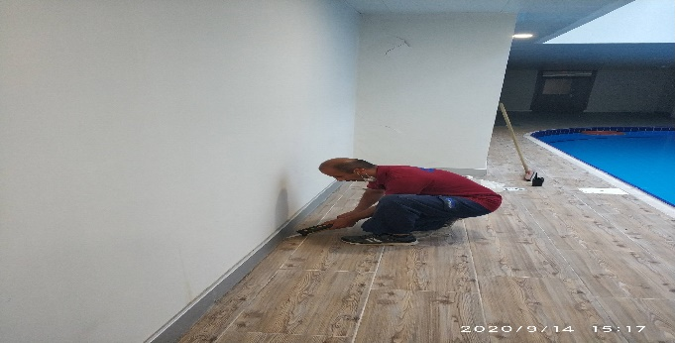
- Sitemiz pis su ana giderindeki koku sebebiyle 2. Kattaki dairelerden sisteme kostik dökülerek giderin temizlenmesi ve açılması sağlanmıştır.
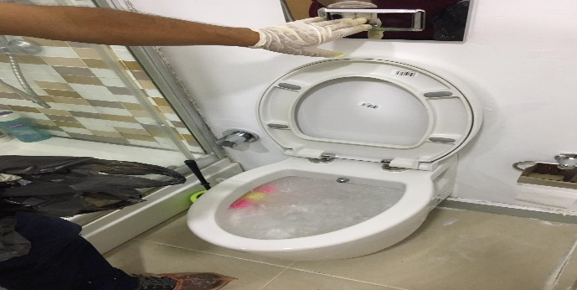
- Katlardaki kırık ve yerinden çıkmış süpürgelikler onarılmıştır.
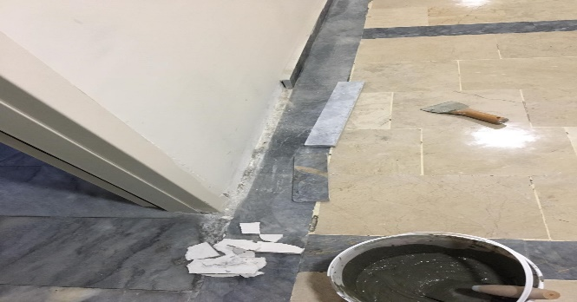
- Blok katlarında hasarlı alanların boyanması ve onarımı sağlanmıştır.
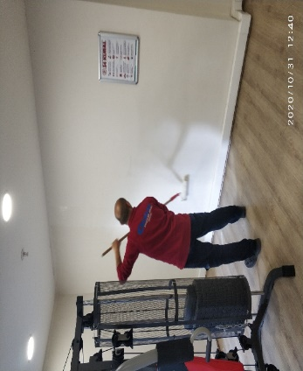
- Kazan dairesi boyler hattına ek su besleme hattı çekilmiştir.
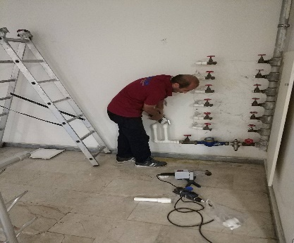
- -3 kat otopark alanındaki yağmur suyu toplama kuyusu temizlenmiştir.
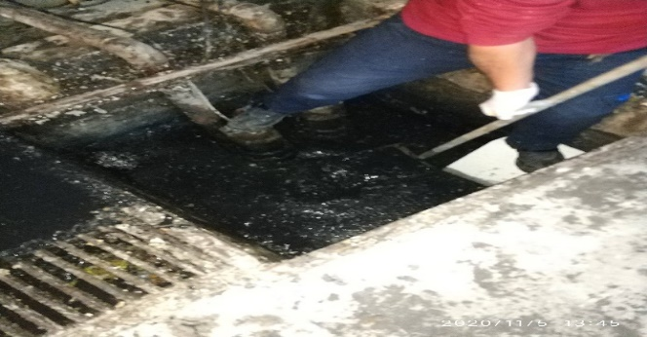
- 3. Kat şaft odası fayans yenileme çalışması tamamlanmıştır.
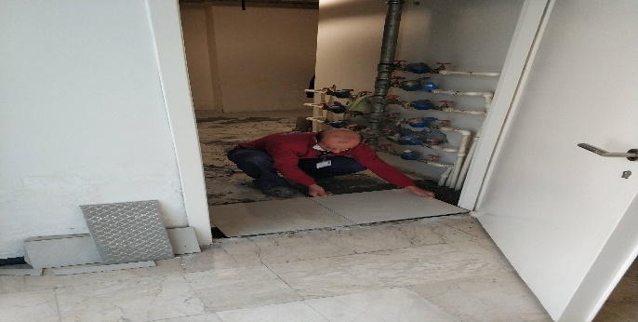

BLOK  ADI | KAT  SAYISI | DAİRE  SAYISI | ASANSÖR  SAYISI | SENSÖR  SAYISI | YANGIN TÜPÜ  KG/SAYI | YANG.DOLABI  SAYISI | ŞAFT  DLP.SAY.
…… | 15 | 130 | 4 | 51 | 35 | 35 | 13
……
……
SOS.TESİS | 1 |  |  |  | 2 | 2
OTOPARK | 2 |  |  |  | 4 | 4
PERSONEL SAYISI | GÖREV YERİ | ÇALIŞMA SAATLERİ | ELEKTRİK/MEKANİK/İNŞAİ/TESİSAT
BÜTÇELENEN | ÇALIŞAN SAY. | ORTAK MAHALLER | 09:00-18:00 | ELEKTRİK VE MEKANİK
 | 1
BAKIMI YAPILACAK EKİPMAN ADI | KURUM/KİŞİ | BAKIM PERİYODU | BAKIM YAPILMA DURUMU
ASANSÖR BAKIMI | EİSEN ASANSÖR | AYLIK | YAPILDI
PEST KONTROL İLAÇLAMA | TUFAN HÜSEYNİ | AYLIK | YAPILDI
AKSA JENERATÖR | AKSA JENETATÖR | İKİ AYDA BİR | YAPILDI

4.GÜVENLİK FAALİYETLERİ
CİHAZ ADI | CİHAZ DURUMU |  |  | KONTROL | CİHAZIN FAALİYET DURUMU
 | VAR | YOK | CİHAZIN  KONTROL TARİHİ |  | ÇALIŞIYOR | ÇALIŞMIYOR
SES KAYIT SİSTEMİ (SANTRAL) |  | X
BARİYER SİSTEMİ | X |  |  |  | X
OTOMATİK ARAÇ GEÇİŞ SİSTEMİ (OGS) | X |  |  |  | X
PLAKA TANIMA SİSTEMİ (PTS) |  | X
ÇEVRE GÜVENLİK KAMERALARI | X |  |  |  | X
YÖNETİM OFİSİ KAMERALARI |  | X
TURNİKELİ YAYA GEÇİŞ SİSTEMİ |  | X
SİTE YAYA GİRİŞ KAPILARI/KARTLI GEÇİŞ SİSTEMİ | X |  |  |  | X

- Herhangi bir güvenlik zafiyeti olmamış ve gerekli olan tedbirler arttırılarak devam etmektedir.
- Gece 1 personel, gündüz 1 personel ile güvenlik hizmeti verilmektedir. 1 personel izinci olarak kullanılmaktadır.
- Kameralar 7/24 faaliyette olup personel tarafından kontrol altına alınmaktadır.
- Gece denetimleri yapılmaktadır.
- Taşınan dairelerin taşınma formları doldurulup imza altına alınmaktadır.
- Ayrıca Danışma Personellerine, Orkun Şirketler Grubu tarafından;
- Hizmet esnasında davranış şekilleri,
- Görev yerlerindeki uyulması gereken kurallar,
- Telefon ile konuşma kuralları,
- Danışma tanımı, giriş çıkış kontrolü, vardiya değişimi,
- Kılık, kıyafet, teçhizat,
- Fiziki güvenlik tedbirleri, ilk yardım konularında belirli aralıklarla kurum içi eğitim hizmetleri verilmektedir.

5.TEMİZLİK FAALİYETLERİ

PERSONEL SAYISI | GÖREV YERİ |  | ÇALIŞMA SAATLERİ | CAMCI/MAKİNACI/MEYDANCI/TEMZ.PERS.
BÜTÇELENEN | ÇALIŞAN SAY. | ORTAK MAHALLER | 08:00 17:00
 | 2
ALAN | CİNS | İŞLEM | Her Gün | Her Hafta | Aylık
Dış Alan Sert Zemin | Taş | Süpürme | X
Dış Alan Ekili Alan | Bitki | Çöp Toplama | X
Dış Alan Çöp Kovaları | Metal | Boşaltılması | X
Dış Alan Çöp Kovaları | Metal | Yıkama |  | X
Dış Alan Çöp Konteyner | Metal | Yıkama |  | X
Dış Alan Aydınlatmaları | Lambalar | Nemli Silme |  |  | X
Dış Alan Yürüme Yolları | Taş | Yıkama |  |  | X
Dış Alan Oturma Bankları | Ahşap | Nemli Silme | X
Teknik Hacimler |  | Nemli Silme Zemin |  |  | X
Sosyal Tesis | Seramik, Ahşap Metal | Nemli Silme, Islak Paspaslama, Yıkama | X
Dış Alan Yol Kenarları | Izgaralar | Yıkama |  |  | X
Dış Alan Yol Kenarları | Kameralar | Nemli Silme |  | X
Kat Holleri | Seramik | Islak Paspaslama | X
Yangın Merdivenleri | Brüt Beton | Islak Paspaslama |  | X
Servis Merdivenleri | Seramik | Islak Paspaslama |  | X
Çöp Toplama |  |  | X
Asansörler | Kabin Temizliği | Nemli Silme, Zemin Temiz | X
Ortak Alan Cam Yüzeyler | Cam | Nemli Silme |  | X

Trendpark Residence Sitesine Orkun Şirketler Grubu tarafından yönetim hizmeti verilmesiyle birlikte temizlik faaliyetine başlanmıştır. Blok, sosyal tesis, otopark temizliği ile ilgili yapılan işlemler
- Yangın merdivenleri ve koridorlar temizlenmektedir.
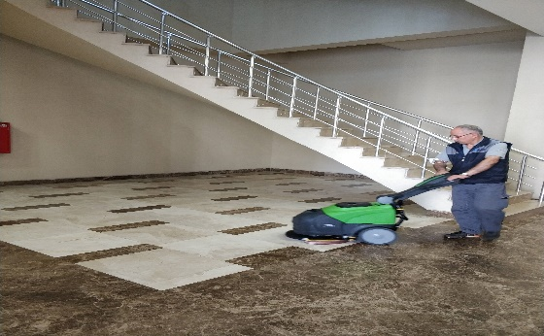
- Asansör içi ve kapılar temizlenmektedir.
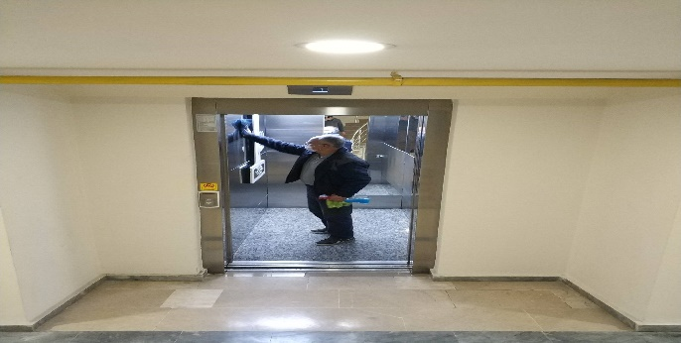
- Otopark temizlenmektedir.
- Merdiven korkulukları temizlenmektedir.
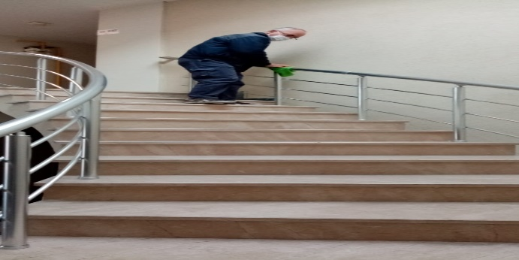

- Kat arası camları silinmektedir.
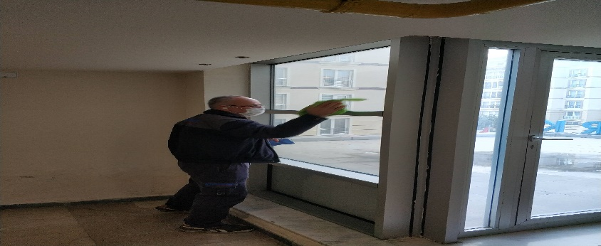
- Yangın kapıları ile şaft kapıları temizlenmektedir.
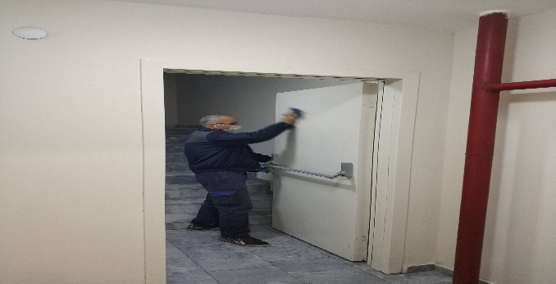
- Çöpler toplanmaktadır.
- Çöp konteynırları temizlenmektedir.
- Site ana girişi temizlenmektedir.
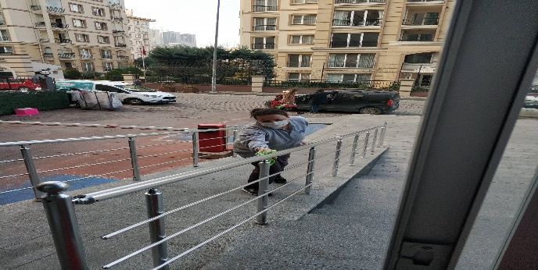
- Lobi bölümü temizlenmektedir.
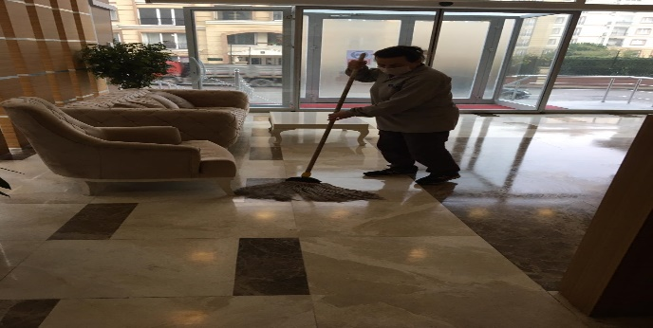
- Blok giriş sahanlıkları temizlenmektedir.
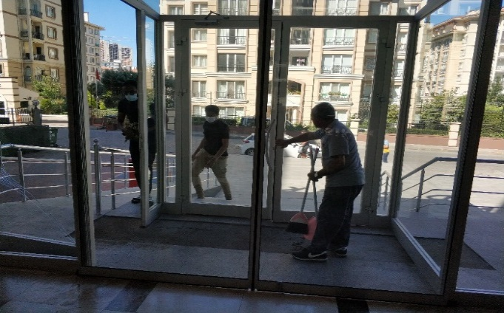
- Yol temizliği yapılmaktadır.
- Genel dış temizlik yapılmaktadır.
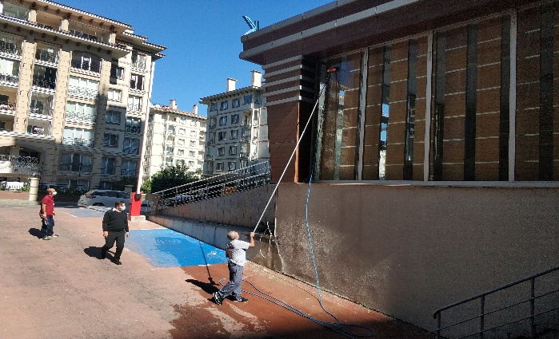

- Sosyal tesis temizlenmektedir.
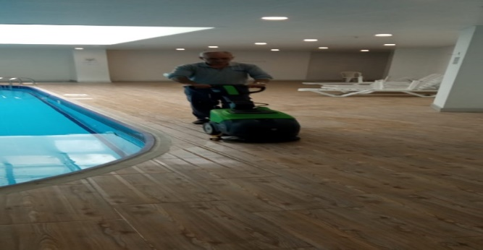
- Site sakinleri tarafından blok aralarına, şaftlara ve yangın merdivenlerine bırakılan malzemelerin sakinlere duyurularak kaldırmaları ve kaldırılması sağlanmaktadır.
- Yangın dolaplarının temizliği yapılmaktadır.
- Havuz dezenfekte ve temizliği yapılmaktadır.
- Otopark acil çıkışlarının temizlenmesi sağlanmaktadır.
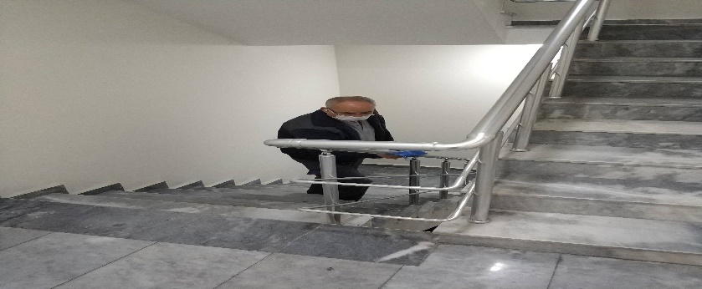
- Otopark giriş bariyeri temizlenmektedir.
- Otopark giriş ızgaraları temizlenmektedir.
- Otopark aydınlatmaları temizlenmektedir.
- Elektrik sayaç odaları temizlenmektedir.
- Site girişinde bulunan çöp kovaları ve çevresi temizlenmektedir.
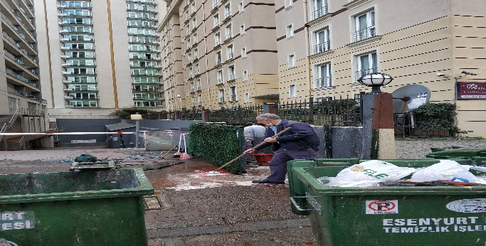
- Havuz üstü, ticari alanlar acil çıkış bölümü temizlenmektedir.
- Çocuk parkı temizlenmektedir.
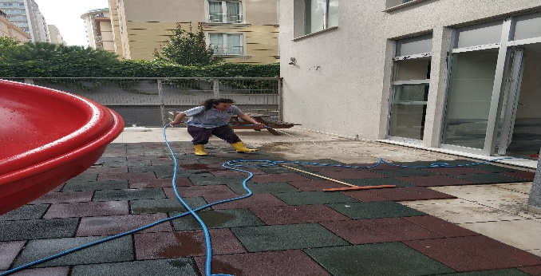
- Ticari alan teras alanlarının ve 1. Kat balkon önleri temizlenmektedir.
